الجمهوريةالجزائريةالديمقراطيةالشعبية
République Algérienne Démocratique et Populaire

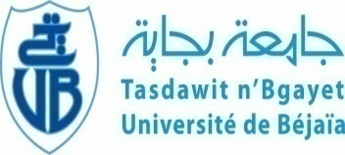  Ministère de l’Enseignement Supérieur  et de Recherche Scientifique  Université de Béjaïa  Faculté des Sciences Humaines et Sociales  Département des sciences sociales |  | وزارة التعليم العالي و البحث العلمي  جامعة بجاية  كــــلية العلوم الإنسانية و الاجتماعية
AVIS AUX ÉTUDIANTS DE MASTER II
Sociologie Du Travail Et Des Ressources Humaines
LES EXAMENS DE RATTRAPAGE

Il est porté à la connaissance des étudiants MASTER II Sociologie du Travail et des Ressources Humaines que les examens de Rattrapage sont programmés comme suit :

- 1- psychologie sociale du travail de Mr YOUCEF KHODJA est programmé pour le MARDI 02/02/2016 à 08h30 à l’Amphi N° 33.
- 2- Elaboration d’un projet de recherche de Mme ALLOUANE programmé pour le JEUDI 04/02/2016 à 08h30 à l’Amphi N° 33.
- 3- sociologie de l’entreprise de Mr ZAOUMA est programmé pour le MARDI 09/02/2016 à 12h00 à l’Amphi N° 33.
- 4- Economie du Travail» de Mr FARADJI est programmé le JEUDI 11/02/2016 à 12h00 à l’Amphi N° 33.

Bejaia, le 28/01/2016.
L’Administration

